https://www.armadnymagazin.sk/2025/02/12/rusko-kldr-budu-spolocne-vyvijat-vyrabat-drony/

Rusko a Severná Kórea budú spoločne vyvíjať a vyrábať drony

12. februára 2025 MK Rusko – Vyplýva to zo správy NHK WORLD-JAPAN, ktorá je jedinou verejnou mediálnou organizáciou v Japonsku. Získali informácie o tom, že Severná Kórea by mala tento rok začať vyrábať drony, ktoré budú vyvíjané v spolupráci s Ruskom.
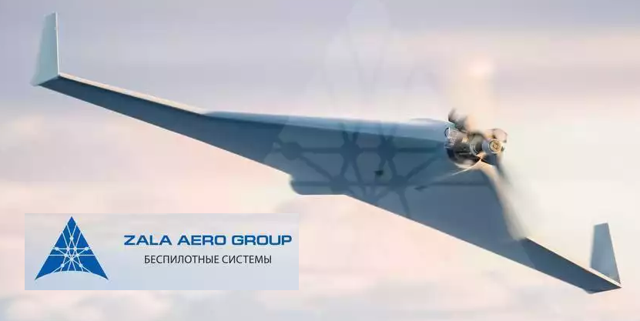
Viaceré zdroje oboznámené so vzťahmi medzi Ruskom a Severnou Kóreou pre NHK uviedli, že tieto dve krajiny dosiahli dohodu, na základe ktorej KĽDR dostáva technickú pomoc od Ruska pri vývoji viacerých typov bezpilotných lietadiel, ktoré sa majú následne hromadne vyrábať. Údajná dohoda prichádza v čase, keď Moskva a Pchjongjang posilňujú vojenské vzťahy. Minulý rok podpísali komplexnú zmluvu o strategickom partnerstve. Spomínané zdroje tvrdia, že dohoda o vývoji bezpilotných lietadiel je výmenou za nasadenie vojakov Severnej Kórey na pomoc Rusku, ktoré pokračuje v invázii na Ukrajinu.
Medzitým zdroje tvrdia, že Rusko sa zdráha poskytnúť podporu severokórejskému vývoju jadrových zbraní. Moskva sa podľa nich obáva, že faktory ako Pchjongjang vykonávajúci jadrové testy by skomplikovali vzťahy KĽDR so Spojenými štátmi, ako aj so susednými krajinami, vrátane Číny. V novembri 2024 severokórejský vodca Kim Čong-un dohliadal na test samovražedného dronu a nariadil vyvinúť systém do štádia vhodného pre masovú výrobu zbrane.
Čo dodať k správe NHK WORLD-JAPAN. Účasť alebo neúčasť, ťažké straty alebo skvelé úspechy severokórejských vojakov v jednotlivých operáciách zaplnili stránky masmédií. Otázka je, či potrebuje Rusko takýto skutočný alebo vyfabrikovaný motív pre začiatok spolupráce s KĽDR pri vývoji a výrobe dronov. Existujú samostatné faktory, ktoré takúto medzinárodnú spoluprácu zvýhodňujú pre obe strany.
Rusko má nedostatok kapacít a kádrov vo vojensko priemyselnom komplexe a KĽDR umožní využívať svoju kvalifikovanú a dostupnú pracovnú silu.
Výrobné kapacity pre drony umiestnené v tretej krajine by nemali byť vojensky napadnuté Ukrajinou alebo jej spojencami, poskytujú bezpečné zázemie.
Uľahčí sa implementácia komponentov a softvér pri obchádzaní protiruských sankcií, dodávky z tretích krajín prostredníctvom KĽDR budú ťažšie vystopované.
Otázka je, čo zo širokého spektra dronov chcú obe krajiny vyvíjať a vyrábať vo vzájomnej kooperácii.
Isté je, že Rusku by sa pomoc hodila, ak nechce previesť civilný sektor ekonomiky na vojnovú výrobu. Aktuálne sa vyskytol názorný príklad. Na fronte sa objavil začiatkom februára 2025 dron Italmas. Jeho úlohou bude doplniť kamikadze drony Geraň pri útokoch na ukrajinské ciele vzdialené do 200 km s bojovou hlavicou s hmotnosťou asi 40 kilogramov. Má už integrovanú umelú inteligenciu. Úspech? Nie celkom. Článok, v ktorom bol Italmas prvýkrát spomenutý vyšiel v Armádnom magazíne dňa 22.11.2023. To je dlhý čas.

Dobová správa o drone Italmas:
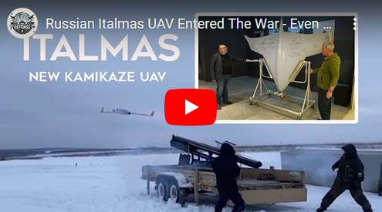
Ďalší problém? Italmas nesie hrdé označenie Izdelije-54 a vyvinula ho firma ZALA AERO Group. Rovnako ako kamikadze drony Lancet a Kub.
Dá sa predpokladať, že príčinou zdržania Italmasu môže byť nedostatok výrobných kapacít. To by mohla spolupráca s KĽDR zmeniť. Presný typ a kategóriu dronov však
možno len odhadovať.
Jedným z kandidátov by mohol byť aj kríženec dronu a riadenej strely. Rusko ho chce začať vyrábať v polovici roku 2025 a ide o dron s reaktívnym pohonom štartujúci z prepravného ubusu. Na cieľ útočí zhora podobne ako americká protitanková riadená strela Javelin. Ako bojovú hlavicu používa široké spektrum munície určenej pre pancierovky RPG-7 a bezzáklzové delá SPG-9. Dostrel dronu je pritom 10 km, čo prevyšuje možnosti väčšiny protitankových riadených striel. A tiež mínometov.

Ruský reaktívny dron Sólista útočí na cieľ zhora:
